******INSTITUTO POLITÉCNICO DE BEJA**

**Escola Superior de Tecnologia e Gestão**

**Licenciatura em Engenharia Informática**

**Engenharia de Software**

Elaborado por:

Francisco Madeira 18882

Miguel Regateiro 18828

Docente:

Isabel Brito

06/04/2022

Conteúdo

Introdução 3

Análise 4

Recolha de Informação 4

Requisitos Funcionais: 4

Requisitos Não Funcionais: 5

Ferramentas a utilizar 5

GitHub 5

Trello 5

Comunicação 5

Metodologia 6

Scrum: 6

Gestão de tempo 6

# Introdução

Este projeto tem em vista o planeamento de desenvolvimento de software, demonstrando as ferramentas que serão utilizadas, assim como a metodologia e os prazos de entrega estimados.

O projeto tem como foco a plataforma AirBnB, de aluguer de quartos ou casas para qualquer utilizador registado, quer seja hóspede ou hospedeiro, com milhares de localizações disponíveis por todo o mundo.

O objetivo deste trabalho é o desenvolvimento de uma plataforma informática que serve de base ao projeto, tendo em vista o serviço comunitário de hospedagem e as suas respetivas reservas, bem como a verificação de certos aspetos relacionados.

Este trabalho estará organizado em três capítulos:

1. Na primeira parte iremos abordar a análise dos dados e informação conseguida para uma maior consistência, coesão e eficácia do projeto;
2. Na segunda parte iremos abordar a gestão do trabalho, a aplicação e mecanismos de orientação e organização do grupo, também a comunicação do grupo e o sistema de controlo de versões;
3. Por último, iremos utilizar o software de elaboração dos diagramas UML, entre os quais, os diagramas de caso de uso, diagrama de classes, diagramas de sequência.

# Análise

O AirBnB é um serviço online comunitário para a comunidade anunciar, descobrir e também reservar acomodações e meios de hospedagem. [1]

Este projeto foi anunciado em agosto de 2008 por Brian Chesky, Joe Gebbia e Nathan Blecharczyk e já abrange mais de 500 mil anúncios em mais de 25.000 cidades e 192 países, para além de que contam também atualmente com mais de 10 milhões de reservas.

É uma empresa que procura conectar pessoas que buscam viajar e hospedar com anfitriões que pretendem alugar os seus imóveis de maneira prática.

# Recolha de Informação

Primeiramente, para concluirmos o projeto com maior eficácia e o mais completo possível e perto do real, realizamos uma pesquisa no âmbito do projeto Airbnb, sendo já referido como um projeto que se identifica como um serviço comunitário online para as pessoas escolherem, anunciarem ou reservarem um local de hospedagem.

Este serviço tem como conceito permitir aos utilizadores alugar todo o espaço ou parte da sua própria casa, como uma forma de acomodação extra. O site/aplicação fornece uma plataforma de busca e reservas entre uma pessoa que oferece a acomodação e o cliente que procura um sítio de alojamento.

## Requisitos Funcionais:

Utilizador:

1. Procura por localização;
2. Filtrar por data de reserva;
3. Filtrar por preço;
4. Realizar reserva;

Anfitrião:

1. Adicionar fotografias do local;
2. Adicionar descrição do local;
3. Aceitar reserva;
4. Registar acomodação;

## Requisitos Não Funcionais:

1. Compatibilidade;
2. Disponibilidade;
3. Confiabilidade;
4. Desempenho;
5. Tolerância à Falha;

# Ferramentas a utilizar

## GitHub

Durante o desenvolvimento do trabalho será necessário recorrer a vários mecanismos de controlo, gestão e comunicação entre os elementos do grupo para que tudo corra dentro das normas e prazos estipulados.

Por isso, para a gestão de controle de versões será utilizado o GitHub, visto que é uma ferramenta bastante utilizada e aconselhada durante o percurso escolar, sendo também uma ferramenta muito utilizada nas empresas que estão no mercado de trabalho.

Decidimos adotá-la para o este trabalho, lidando assim com as versões e atualizações de cada membro do grupo.

## Trello

Para a divisão e gestão de tarefas será utilizado o Trello. Sendo uma ferramenta bastante prática, simples e compatível com o Git, é a escolha ideal para organizarmos as tarefas pendentes, por fazer ou até mesmo dadas por concluídas. Irá ser uma ferramenta bastante importante durante o desenvolvimento deste trabalho pois fornece um feedback visual do estado das atividades em causa.

## Comunicação

Para a comunicação entre os elementos de equipa, serão utilizadas várias ferramentas, quer por videochamada em Discord ou Teams, quer por apenas por chamada nas duas aplicações ou até mesmo presencial dependendo da disponibilidade de ambos os elementos do grupo.

# Metodologia

## Scrum:

É uma metodologia ágil para a gestão e planeamento de projetos de software.

No Scrum, os projetos são divididos em ciclos, chamados de Sprints. O Sprint representa uma Time Box dentro do qual um conjunto de atividades deve ser realizado. Como este método é bastante interativo, na realização de Sprints existe uma reunião no final e início de cada um para se conhecer o ponto de situação, conhecido como Sprint Planning Meeting.

As funcionalidades a serem implementadas no projeto serão mantidas numa lista que fará parte do Product Backlog.

Iremos escolher os dias para que serão compatíveis com ambos os membros dos grupos para a realização de reuniões onde cada membro apresenta as funcionalidades implementadas (Sprint Review Meeting). No final dessas reuniões irá existir o próximo planeamento de Sprint seguinte. E assim existirá um ciclo.

# Gestão de tempo

Relativamente à gestão de tempo de desenvolvimento do software, serão tidos em conta 5 sprints com duração de 2 semanas cada, mas com reuniões semanais para saber o ponto de situação e se é necessária alguma adaptação ao desenvolvimento ou à própria gestão do tempo de desenvolvimento.

Estima-se que o desenvolvimento esteja terminado em cerca de 10 semanas, tendo ainda flexibilidade até a uma duração máxima de 14 semanas.

# Diagramas de Caso de Uso

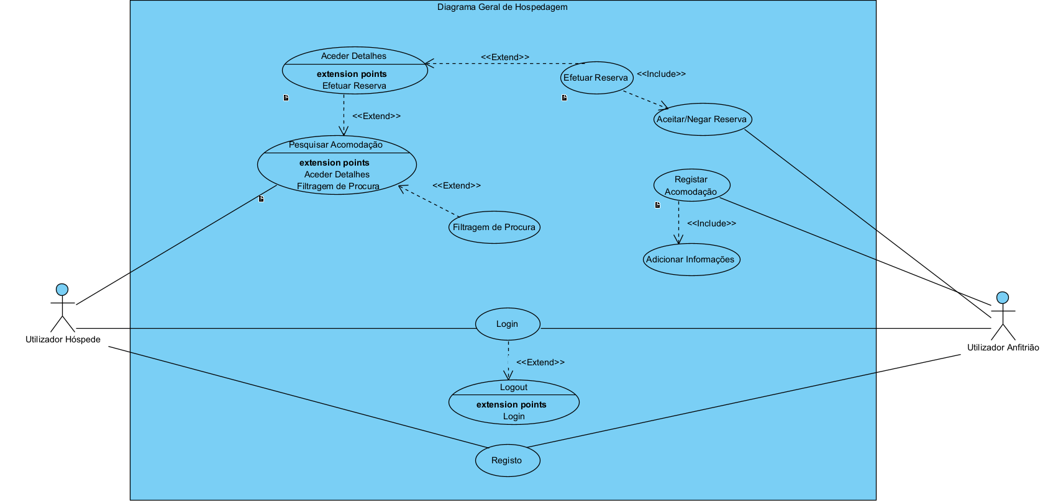

Figura 1: Diagrama de Casos de Uso

No diagrama como podemos verificar vão existir dois atores, “Utilizador Hóspede” que será quem vai procurar acomodações para se instalar e efetuar a sua reserva. O “Utilizador Anfitrião” que será quem vai registar na aplicação as acomodações que tem para reservar e será também quem aceita o pedido do “Utilizador Hóspede” para se instalar na sua acomodação.

# Bibliografia

|  |  |
| --- | --- |
| [1] | Airbnb. [Online]. |